Бараниченко Елена Алексеевна
Гимназия №49

Методическое пособие
Пропедевтика геометрии

Санкт-Петербург
2012

Содержание

- Формирование системных знаний по геометрии 7-9 класс 3
- Систематизация методов в геометрии 11
- Соотношение между сторонами и углами в прямоугольном треугольнике 12
- Треугольник 9 класс 13
- Введение декартовых координат в пространстве 15
- Правильная пирамида 20

ФОРМИРОВАНИЕ СИСТЕМНЫХ ЗНАНИЙ ПО ГЕОМЕТРИИ
В работе использованы электронные образовательные ресурсы с Федерального портала ФЦИОР, http://eor.edu.ru/ и с портала «Единая коллекция цифровых образовательных ресурсов ЦОР, http://school-collection.edu.ru/

Изучение курса геометрии начинается в 1-4-х классах на интуитивной основе с привлечением элементов дедуктивных рассуждений. Теоретический материал излагается на наглядно-интуитивном уровне, важнейшие методы и законы формулируются в виде правил.

Учащиеся 1 - 4-х классов должны уметь:

Распознавать и изображать (на клетчатой бумаге с помощью циркуля и линейки) простейшие геометрические фигуры (точка, отрезок, ломаная, окружность, круг, многоугольник);
- измерять длину отрезка, ломаной;
- строить отрезок данной длины;
- вычислять периметр и площадь многоугольника.

Учащиеся 5 — 6-х классов должны знать:

Геометрические фигуры:
- отрезок, прямая, луч, угол, треугольник, многоугольник, окружность, круг;
- перпендикуляр к прямой;
- прямой угол;
- параллельные прямые;

- куб, прямоугольный параллелепипед, шар. Примеры величин:
- длина, площадь, объем, градусная мера угла.
- единицы измерения длин, площадей, объемов и углов;
- масштаб;
- измерение отрезков и углов;
- площадь прямоугольника;
- объем прямоугольного параллелепипеда;
- формулы длины окружности и площади круга. Инструменты: линейка, угольник, транспортир, циркуль.
Построение отрезков и углов заданной величины. Построение перпендикуляра к прямой и параллельных прямых с помощью угольника и линейки.
Таким образом, к началу изучения систематического школьного курса геометрии учащиеся, усвоившие программный материал, на наглядно-интуитивном уровне, знают целый ряд геометрических фигур и умеют их распознавать и изображать.
В частности, умеют строить отрезки и углы заданной величин перпендикуляр к прямой, параллельные прямые; измерять отрезки углы; вычислять длину окружности, площадь и периметр прямоугольника, площадь круга, объем прямоугольного параллелепипеда.
Курс геометрии 7 - 9-х классов предусматривает систематическое изучение свойств геометрических фигур на плоскости, формирование пространственных представлений учащихся, развитие их логического мышления и подготовку к изучению стереометрии, а также смежных дисциплин (физика, черчение и др.).
Усиливается теоретическая значимость изучаемого материала: расширяются внутренние логические связи курса; повышается роль дедукции, степень абстрактности изучаемого материала. Учащиеся овладевают приемами аналитико-синтетической деятельности при доказательстве теорем и решении задач, развивается их логическое мышление. Систематическое изложение курса позволяет начать работу по формированию представлений учащихся о строении математической теории. Прикладная направленность курса обеспечивается постоянным обращением к наглядности, в частности к рисункам и чертежам на всех этапах обучения и развитием на этой основе геометрической интуиции учащихся.
Систематическое обращение к примерам из практики развивает у них умение вычленять геометрические формы и отношения в предметах и явлениях действительности, использовать язык геометрии для их описания.
Практическая направленность курса обеспечивается систематическим применением геометрического аппарата для решения задач на вычисление значений геометрических величин, доказательство и построение.
При изучении планиметрии учащиеся получают систематические сведения об основных фигурах на плоскости и их свойствах; знакомятся с геометрическими величинами, характеризующими плоские фигуры, и учатся выполнять соответствующие вычисления; знакомятся с применением аналитического аппарата (элементы тригонометрии и алгебры, векторы и координаты) к решению геометрических задач.
В результате изучения курса планиметрии все учащиеся должны овладеть следующими умениями (обязательный минимум):
- изображать геометрические фигуры, указанные в условиях теорем и задач, и выделять известные фигуры на чертежах и моделях;
- решать типовые задачи на вычисление, доказательство и построение, опираясь на теоретические сидения, полученные в курсе;
- проводить доказательные рассуждения в ходе решения типичных задач;
- вычислять значения геометрических величин (длин, углов, площадей), применяя изученные свойства и формулы;
- выполнять основные построения циркулем и линейкой;
- решать несложные комбинированные задачи, сводящиеся к выполнению основных построений;
- применять аппарат алгебры и тригонометрии в ходе решения геометрических задач;
- использовать векторы и координаты для решения стандартных задач (вычисления длин и углов, сложение векторов и умножение вектора на число).
Цель курса геометрии 10-11-х классов - систематическое изучение свойств геометрических тел в пространстве, развитие пространственных представлений и дальнейшее развитие логического мышления учащихся, усвоение ими способов вычисления практически важных геометрических величин.
Курсу присущ систематизирующий, обобщающий характер изложения, направленность на закрепление и развитие умений и навыков, полученных в неполной средней школе.
При доказательстве теорем и решении задач активно используются изученные в курсе планиметрии свойства геометрических фигур, применяются геометрические преобразования, векторы и координаты. Довольно высокий уровень абстрактности изучаемого материала, логическая строгость изложения сочетается со значительной степенью наглядности.
Прикладная направленность обучения обеспечивается применением наглядности на всех этапах учебного процесса, постоянным обращением к опыту учащихся. Важными в практическом плане являются умения изображать известные геометрические тела, вычислять их объемы и площади поверхностей.
При изучении стереометрии учащиеся приобретают систематические сведения об основных видах пространственных тел и их свойствах, знакомятся с теоретическим обоснованием методов изображения пространственных тел на плоскости, овладевают умениями вычислять значения геометрических величин.
В результате изучения курса стереометрии все учащиеся должны овладеть следующими умениями (обязательный минимум):
- изображать пространственные геометрические тела, указанные в условиях задач и теорем, и выделять известные тела на чертежах и моделях;
- решать типичные задачи на вычисление и доказательство, опираясь на полученные теоретические сведения;
- проводить доказательные рассуждения в ходе решения типичных задач, используя теоретические сведения, полученные при изучении планиметрии и стереометрии;
- вычислять значения геометрических величин (длин, углов, площадей и объемов), применять изученные в курсах планиметрии и стереометрии формулы и теоремы;
- применять аппарат алгебры, начал анализа и тригонометрии в ходе решения геометрических задач;
- использовать координаты и векторы для решения простейших стандартных задач.

Приведем наглядную схему, раскрывающую программные требования к подготовке учащихся по геометрии на каждой ступени обучения.

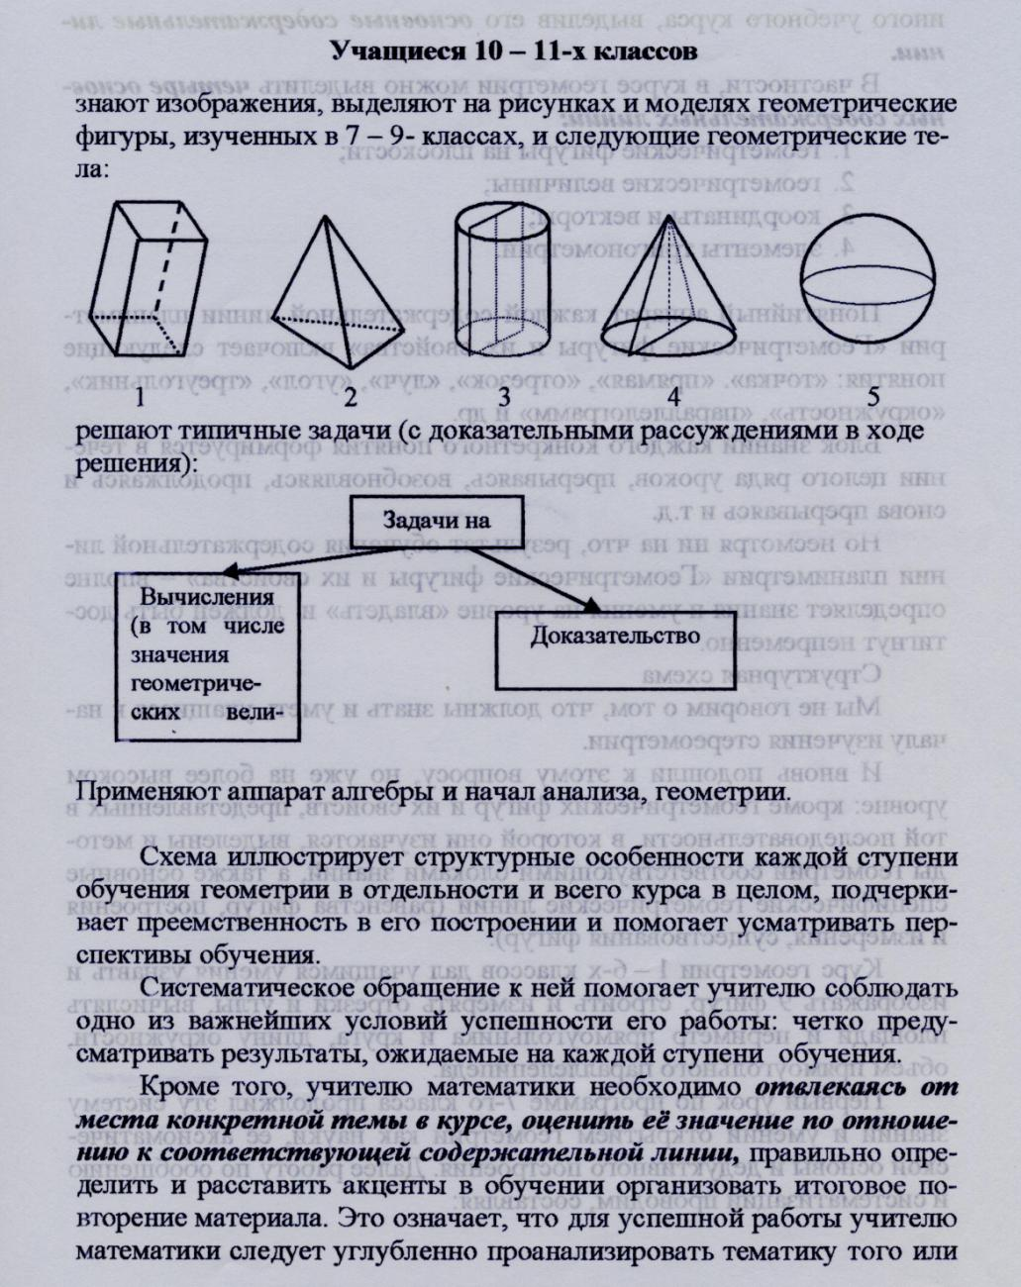
иного учебного курса, выделив его основные содержательные линии.
В частности, в курсе геометрии можно выделить четыре основных содержательных линии:
- геометрические фигуры на плоскости;
- геометрические величины;
- координаты и векторы;
- элементы тригонометрии.
Понятийный аппарат каждой содержательной линии планиметрии «Геометрические фигуры и их свойства» включает следующие понятия: «точка», «прямая», «отрезок», «луч», «угол», «треугольник», «окружность», «параллелограмм» и др.
Блок знаний каждого конкретного понятия формируется в течение целого ряда уроков, прерываясь, возобновляясь, продолжаясь и снова прерываясь и т.д.
Но несмотря ни на что, результат обучения содержательной линии планиметрии «Геометрические фигуры и их свойства» - вполне определяет знания и умения на уровне «владеть» и должен быть достигнут непременно.
Структурная схема
Мы не говорим о том, что должны знать и уметь учащиеся к началу изучения стереометрии.
И вновь подошли к этому вопросу, но уже на более высоком уровне: кроме геометрических фигур и их свойств, представленных в той последовательности, в которой они изучаются, выделены и методы геометрии соответствующими блоками знаний, а также основные специфические геометрические линии (равенства фигур, построения и измерения, существования фигур).
Курс геометрии 1 - 6-х классов дал учащимся умение узнавать и изображать 9 фигур, строить и измерять отрезки и углы, вычислять площади и периметр прямоугольника и круга, длину окружности, объем прямоугольного параллелепипеда.
Первый урок по программе 7-го класса продолжил эту систему знаний и умений открытием геометрии как науки, её аксиоматической основы и дедуктивного построения. Далее работу по обобщению и систематизации проводим, составляя:
тематические вкладыши: «Система аксиом»;
понятийные вкладыши: «Точка», «Прямая», «Отрезок», «Луч», «Угол», «Треугольник», «Окружность»;
содержательные вкладыши: «Геометрические фигуры и их свойства», «Геометрические величины»;
тематические: «Методы геометрии», «Геометрические построения».
В 8-ом классе продолжаем содержательные блоки «Геометрические фигуры и их свойства», «Геометрические величины» и составляем блоки «Элементы тригонометрии», «Координаты и векторы», продолжаем тематический блок «Методы геометрии» и составляем блоки «Четырехугольники», «Преобразования фигур», «Декартовы координаты на плоскости», продолжаем все понятийные блоки 7-го класса.
В 9-ом классе продолжаем все содержательные блоки, завершая блок «Элементы тригонометрии» и в аспекте плоскости блоки «Геометрические фигуры и их свойства», «Координаты и векторы», составляем тематический блок «Многоугольники» и продолжаем блок «Четырехугольники», а также все понятийные блоки 8-го класса.
Итак, планиметрия завершена. Имеем:
3 понятийных блока: «Угол», «Треугольник», «Окружность».
6 тематических блоков: «Аксиомы», «Геометрические построения», «Четырехугольники», «Преобразования фигур», «Многоугольники», «Методы геометрии».
4 содержательных блока: «Геометрические фигуры и их свойства», «Геометрические величины», «Элементы тригонометрии», «Координаты и векторы».
Еще два года целенаправленного изучения стереометрии - и школьный курс геометрии завершен.
В 10-ом классе завершаем обобщение и систематизацию темы «Аксиомы геометрии», на более высоком уровне рассматриваем вопрос об аксиоматической основе геометрии, о геометрии как науке. Составляем тематический вкладыш знаний и умений «Параллельность и перпендикулярность».
Продолжаем важнейшую содержательную линию курса геометрии - «Геометрические фигуры и их свойства», устанавливая взаимосвязи основных фигур в пространстве.
Продолжаем обобщение и систематизацию содержательной линии «Геометрические величины» и завершаем содержательную линию «Координаты и векторы».
В 11-ом классе проводим обобщение и систематизацию темы «Геометрические тела», завершая содержательную линию «Геометрические фигуры и их свойства», «Геометрические величины», а также тематический блок «Преобразование фигур».
Итак, к началу обобщающего повторения курса геометрии имеем вкладыши (блоки знаний и умений):
Содержательные: «Геометрические фигуры и их свойства», «Геометрические величины», «Координаты и векторы», «Элементы тригонометрии».
Тематические: «Аксиомы геометрии», «Методы геометрии», «Геометрические построения», «Преобразование фигур», «Многоугольники» (четырехугольники), «Параллельность и перпендикулярность», «Геометрические тела».
Понятийные: «Угол», «Треугольник», «Круг-окружность».

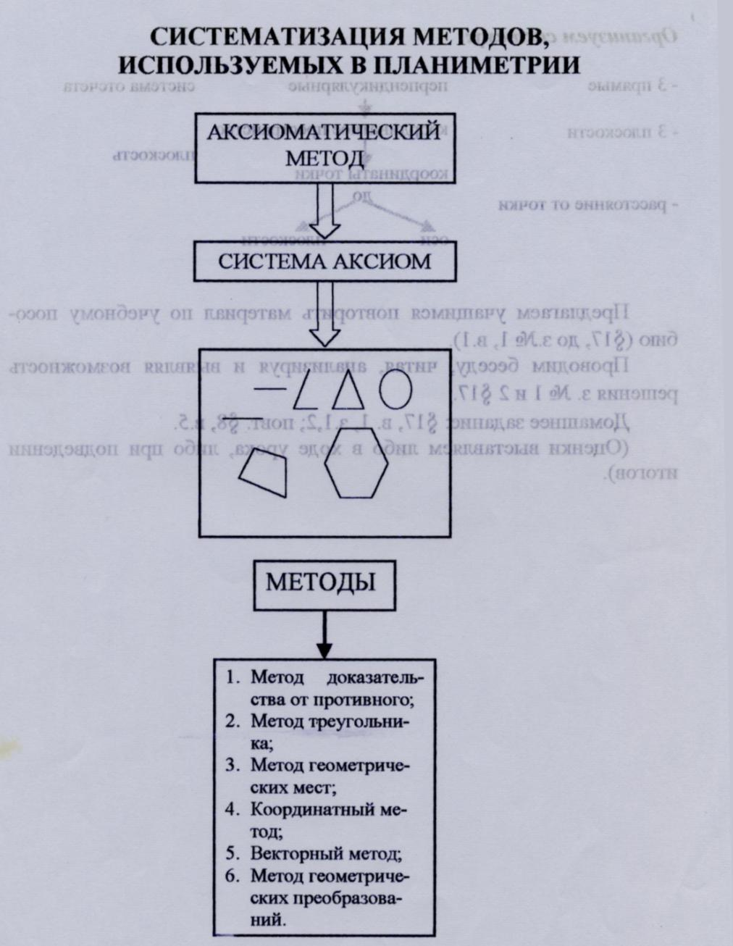
В работе использованы электронные образовательные ресурсы с Федерального портала ФЦИОР, http://eor.edu.ru/ и с портала «Единая коллекция цифровых образовательных ресурсов ЦОР, http://school-collection.edu.ru/.

СООТНОШЕНИЯ МЕЖДУ СТОРОНАМИ И УГЛАМИ ПРЯМОУГОЛЬНОГО ТРЕУГОЛЬНИКА

В работе использованы электронные образовательные ресурсы с Федерального портала ФЦИОР, http://eor.edu.ru/ и с портала «Единая коллекция цифровых образовательных ресурсов ЦОР, http://school-collection.edu.ru/

ЦЕЛЬ:
- Обучающая: закрепить усвоение новых понятий sin, cos, tg угла, значения тригонометрических функций углов в 30°, 45°, 60°; взаимосвязь между ними; развивать умение решать треугольники. используя значения функций углов.
- Развивающая: развивать умение выделять главное, сравнивать, обобщать изучаемые факты, логически излагать свои мысли.
- Воспитывающая: воспитывать интерес учащихся к тригонометрии, чувство товарищества, взаимопонимания, ответственности.
Оборудование: плакат, записи на доске, геометрические инструменты, карточки.

Образовательные технологии:
- Проблемное обучение
- Разноуровневое обучение
- Технология критического мышления
- Здоровьесберегающие технологии

ХОД УРОКА

I. Сообщение темы и целей урока, этапов урока.
Этапы:
I. Устная работа + проверка д /з.
II. Фронтальный опрос учащихся.
III. Решение задач.
ІV. Самостоятельная работа.
V. Ученик у доски выполняет д /з.

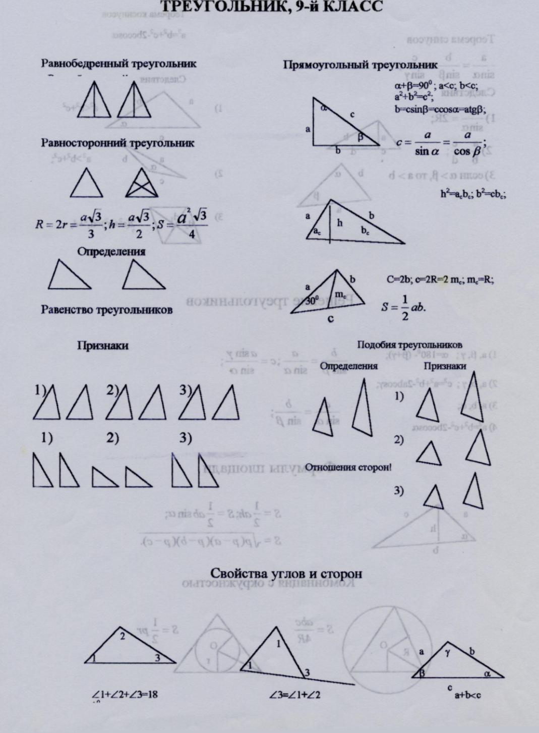
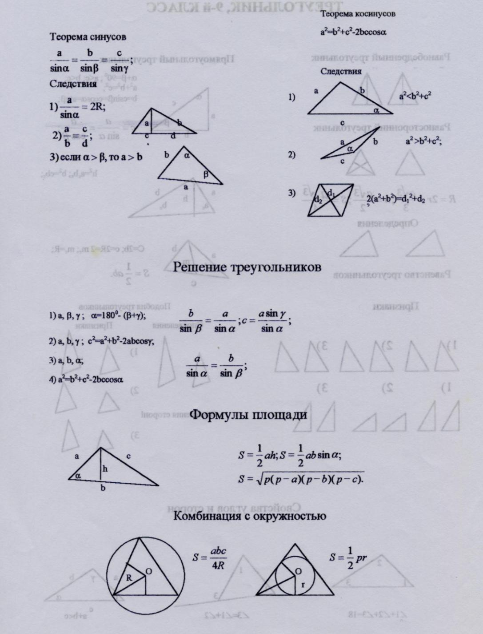
В работе использованы электронные образовательные ресурсы с Федерального портала ФЦИОР, http://eor.edu.ru/ и с портала «Единая коллекция цифровых образовательных ресурсов ЦОР, http://school-collection.edu.ru/
ВВЕДЕНИЕ ДЕКАРТОВЫХ КООРДИНАТ В ПРОСТРАНСТВЕ

В работе использованы электронные образовательные ресурсы с Федерального портала ФЦИОР, http://eor.edu.ru/ и с портала «Единая коллекция цифровых образовательных ресурсов ЦОР, http://school-collection.edu.ru/

Цель: усвоить понятие «декартово пространство», «координаты точки» и их определения; приобрести умение строить перпендикуляр из данной точки к координатной оси и координатной плоскости, находить координаты, развивать умения выделять главное, сравнивать, обобщать изучаемые факты, логически излагать свои мысли.
Оборудование: записи на доске, кодоскопе, кодопленке, стереоящик.
ХОД УРОКА
Сообщение темы, цели и задач урока. Мотивация.
На доске записаны тема, цели и задачи урока. Проводим беседу с учащимися.
Мы начинаем изучение темы «Декартовы координаты и векторы в пространстве».
План её изучения (он записан на доске) таков:
- декартовы координаты;
- преобразования;
- углы;
- ортогональная проекция;

- векторы;
- уравнение и плоскости.

И, как обычно в математике, каждый вопрос предопределяет и облегчает изучение следующего вопроса: мы не сможем изучить параллельный перенос, не владея координатами, не сможем определить углы, не исследуя параллельный перенос, и т.д.
Сегодня на уроке: «Введение декартовых координат в пространстве». Вопрос «декартовые координаты» необходим для приобретения новых знаний, измерения расстояния использования координатного метода и т.д.
Наши задачи:
- усвоить понятия и определения координатного пространства, координат точки;
- усвоить умение строить перпендикуляр из данной точки к координатной плоскости и координатной оси;
- находить координаты точки.

База для изучения есть, ибо мы изучили вопрос на плоскости, знаем отношения параллельности и перпендикулярности в пространстве.

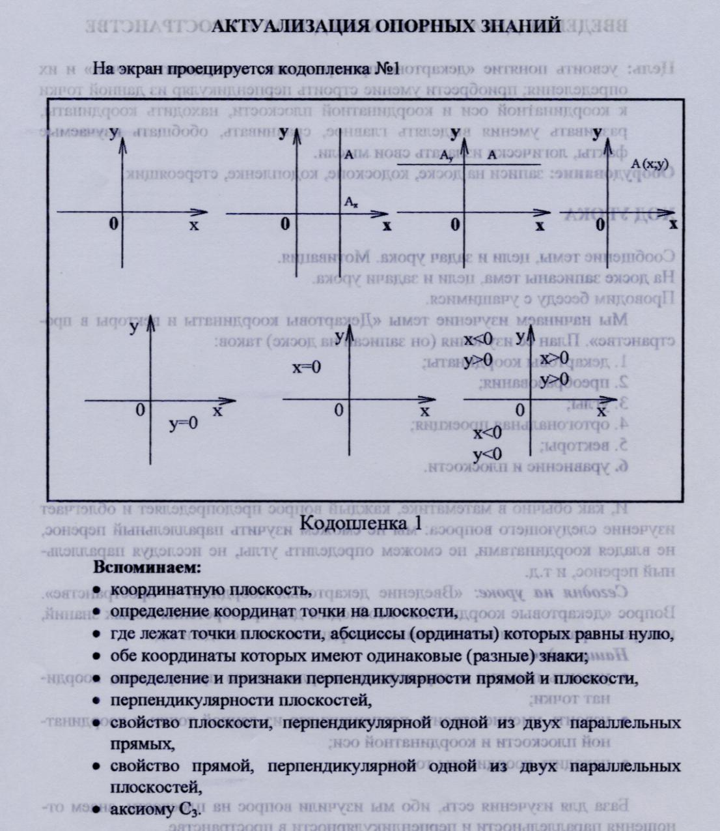
УСВОЕНИЕ НОВЫХ ЗНАНИЙ
(по схеме - первичное восприятие, осознание, осмысление)

Изложение нового материала - проблемное, работа идет по аналогии. Моделируем три взаимно перпендикулярные прямые X, у, z, пересекающиеся в т. О. По аксиоме С₃ имеем три плоскости; по теореме 16.2 - каждая из трех прямых перпендикулярна плоскости, определяемой двумя другими прямыми; каждая плоскость перпендикулярна каждой из двух других плоскостей (т. 16.6)

На доске (учащиеся в тетради) выполняется рисунок:
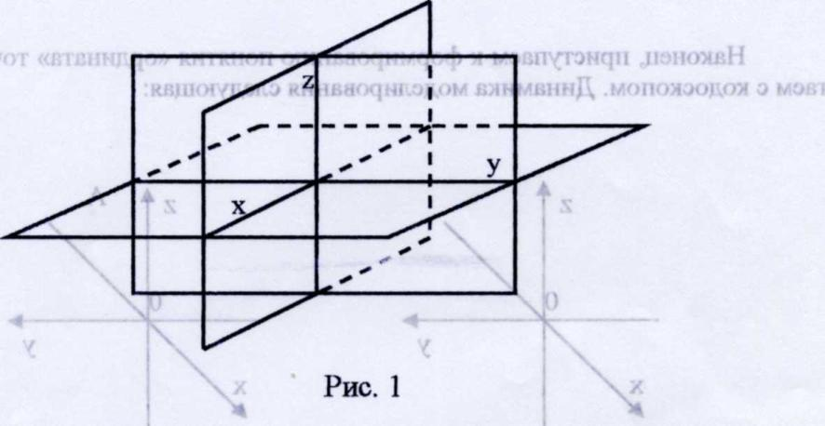
Итак, имеем т.О и

- 3 взаимно перпендикулярные • каждая прямая перпендикуляр-прямые; на плоскости;
- 3 взаимно перпендикулярные • каждая плоскость перпендику-плоскости; лярна прямой.
Вводим начало координат и единицу отсчета, координатные оси, координатные плоскости, пространство.
Выполняем рисунок, вводим обозначения, называем введенные понятия. Повторяем на модели. Пишем вывод.(Что определили, что должны
знать).

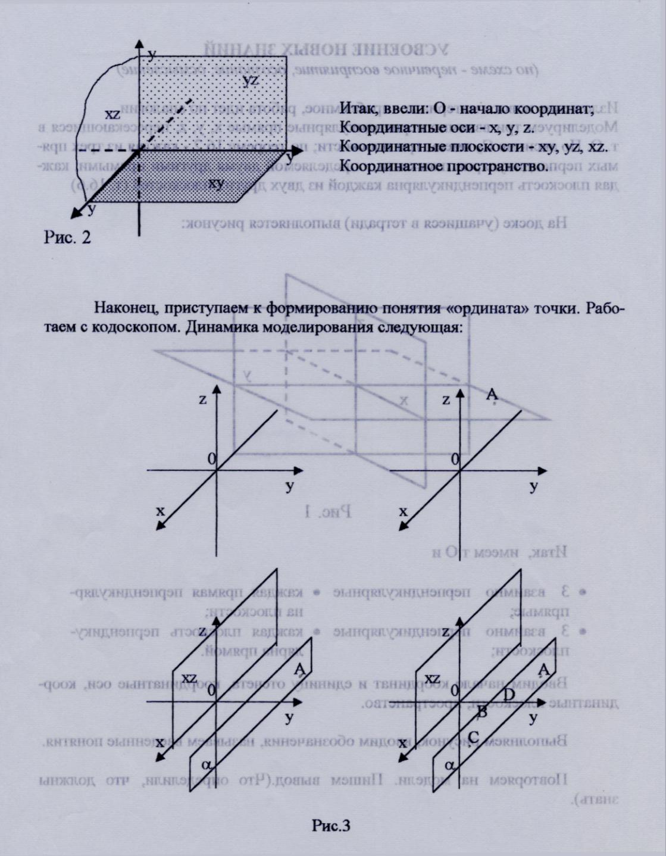

Повторяем вопросы определения и нахождения координат точки, обращаем внимание учащихся на знак числа в зависимости от расположения точки, на расположение точки, когда х=0 (у=0, z=0), когда у=х=0 (x=z=0, y=z=0). И, наконец, выясняем роль отрезков ААху, AAyz, AAxz, ААхх и ААх, ААу, AAz в нахождении расстояния от точки до координат плоскости и координатной оси. Выполняем Рис. 7. Подводим итоги.
- Итак, введены понятия:
- координаты точки,
- расстояние до оси,
- расстояние до плоскости.

ОБОБЩЕНИЕ И СИСТЕМАТИЗАЦИЯ ЗНАНИЙ

Вскрываем связи:
- от трех взаимно перпендикулярных прямых, имеющих общую точку, к трем взаимно перпендикулярным плоскостям, имеющим общую точку;
- вводим систему отсчета и получаем координатное пространство, в котором и определяем координаты точки через плоскость, параллельную координатной плоскости.

Тема урока: «Правильная пирамида»
В работе использованы электронные образовательные ресурсы с Федерального портала ФЦИОР, http://eor.edu.ru/ и с портала «Единая коллекция цифровых образовательных ресурсов ЦОР, http://school-collection.edu.ru/

Класс: 10.
Предмет: стереометрия.
Цели урока:
- Образовательные
  - введение понятия правильной пирамиды;
  - рассмотрение свойств правильной пирамиды;
  - введение понятия апофема;
  - рассмотрение задач на нахождение элементов правильной пирамиды.
- Развивающие
  - развитие графической культуры;
  - развитие пространственного мышления;
  - расширение математической терминологии.
- Воспитательные
  - формирование интереса к предмету.
План урока:
1. Организационный момент
2. Подготовка к изучению новой темы
1.1. Актуализация знаний по теме: «Пирамида». Проверка усвоения теоретического материала.
Вопросы к учащимся:
- Сформулируйте определение пирамиды. Покажите на модели (чертеже) ее элементы.
- Сформулируйте определение высоты пирамиды.
- Сколько граней, перпендикулярных к плоскости основания, может иметь пирамида?
- Существует ли четырехугольная пирамида, у которой противоположные боковые грани перпендикулярны к основанию?
- Могут ли все грани треугольной пирамиды быть прямоугольными треугольниками?
- Что называется площадью боковой поверхности пирамиды, площадью полной поверхности пирамиды?
1.2. Проверка домашнего задания.
На предыдущем уроке учащиеся получили домашнее задание по вариантам:
Вариант I | Вариант II
№ 243, 247 а | № 243, 249 а
Проводится визуальная проверка наличия выполненного домашнего задания.
Проводится обсуждение решения задач № 247а и № 249а. Учащиеся комментируют решение с использованием готовых чертежей.
№ 247а
Двугранные углы при основании пирамиды равны. Докажите, что высота пирамиды проходит через центр окружности, вписанной в основания.
Вопросы к учащимся:
- Какая окружность называется вписанной в многоугольник?
- Сформулируйте определение двугранного угла.
- Как построить линейный угол двугранного угла?
- Сформулируйте теорему о трех перпендикулярах.
№ 249а
В пирамиде все боковые ребра равны между собой. Докажите, что высота пирамиды проходит через центр окружности, описанной около основания.
Вопросы к учащимся:
- Какая окружность называется описанной около многоугольника?
- Как построить угол между боковым ребром и плоскостью пирамиды?
1.3. Актуализация знаний по планиметрии.
Определение правильного многоугольника:
Правильный многоугольнике – выпуклый многоугольник, у которого все углы равны и все стороны равны.
Определение центра правильного многоугольника:
В правильном многоугольнике центры вписанной и описанной окружностей совпадают. Это точка – центр правильного многоугольника.
Формулы для вычисления элементов правильного многоугольника:
3. Объявление темы и целей урока
Тема урока: «Правильная пирамида».
Цели урока:
- познакомиться с понятием правильной пирамиды, ее элементами и свойствами;
- научиться строить правильную пирамиду и ее элементы;
- рассмотреть задачи на нахождение элементов правильной пирамиды.

4. Изучение теоретического материала
4.1. Определение правильной пирамиды. Изображение правильных пирамид на чертежах.
Пирамида называется правильной, если
1) ее основание – правильный многоугольник;
2) ее высота – отрезок, соединяющий вершину пирамиды с ее центром.
Одним из примеров правильной пирамиды являются египетские пирамиды. Это четырехугольные пирамиды.
Внимание учащихся обращается также на изображение правильных треугольной и шестиугольной пирамид.
Задание для учащихся:
- Выполнить в тетради чертеж правильной шестиугольной пирамиды.
4.2. Свойства правильной пирамиды.
Все боковые ребра правильной пирамиды равны, а боковые грани являются равными равнобедренными треугольниками.
Доказательство данных фактов проводится устно:
- Любое боковое ребро представляет собой гипотенузу прямоугольного треугольника, одним катетом которого служит высота пирамиды, а другим – радиус описанной около основания окружности. Эти прямоугольные треугольники равны. Следовательно, равны их гипотенузы.
- Так как боковые ребра правильной пирамиды равны, то ее боковые грани - равнобедренные треугольники. Так как А₁А₂…А_{n} – правильный многоугольник, то основания этих треугольников также равны друг другу. Значит, боковые грани равны (по трем сторонам).

4.3. Апофема.
Апофема – высота боковой грани правильной пирамиды, проведенная из ее вершины.
Данный термин употребляется для правильной пирамиды, хотя у неправильной пирамиды также могут быть равны высоты боковых граней.
Вопросы к учащимся:
- Сколько апофем в правильной пирамиде?
- Равны ли апофемы правильной пирамиды друг другу? Почему?
- Сколько высот в пирамиде?
Задание для учащихся:
- Провести апофему правильной шестиугольной пирамиды.

5. Закрепление нового материала
  - Решение задачи на построение.
В правильной четырехугольной пирамиде построить:
а) угол между боковым ребром и плоскостью основания;
б) линейный угол двугранного угла при основании;
в) линейный угол двугранного угла между боковыми гранями.
Комментируется ход построения (с применением готового чертежа). Учащиеся выполняют построения в тетради.
- Решение задачи на нахождение элементов правильной пирамиды.
№ 255
В правильной треугольной пирамиде сторона основания равна 8 см, а плоский угол при вершине основания . Найдите высоту этой пирамиды.
Решение проводится учеником у доски.

6. Подведение итогов урока
Вопросы к учащимся:
- Какая пирамида называется правильной?
- Являются ли равными боковые ребра правильной пирамиды?
- Чем являются боковые грани правильной пирамиды?
- Что называется апофемой?
- Сколько высот в пирамиде? Сколько апофем в пирамиде?
Выставление оценок за работу на уроке.

7. Домашнее задание
§ 2 п.29 № 256 (а, в, г)

Список литературы:
- Геометрия: Учеб. для 10-11 кл. общеобразоват. учреждений / Л.С. Атанасян, В.Ф. Бутузов, С.Б. Кадомцев и др. – 6-е изд. – М.: Просвещение; ОАО «Московские учебники, 2006.
- Изучение геометрии в 10-11 классах: Метод. рекомендации к учеб.: Кн. для учителя/С.М. Саакян, В.Ф. Бутузов. – М.: Просвещение, 2001.

